Semantic Analysis

컴퓨터 소프트웨어학과
강정구

개요

1. 개발환경
2. symbol table 설계
2-1. 전체적인 코드구조
2-2. 새로운 scope 만들기
2-3. Symbol table, function table 출력
3. semantic check
3-1. 전체적인 코드 구조
3-2. Assign, call, operation, return, variable
3-3. Undefined var/function
3-4. Redefined variable/function
3-5. semantic check 결과화면 출력

1. 개발환경
Environment : Ubuntu 14.04.6
Compilation : gcc 4.8.4

2. Symbol Table 설계
2-1. 전체적인 구조

기본적으로 이 semantic check 는 symbol table 을 작성해서 그 symbol table 내의 정보들을 통해 코드를 semantic 하게 검사한다. 이 때 symbol table 은 앞서 parsing 의 결과물로 나온 syntax tree 를 traverse 해서 만들게 된다.
아래의 그림인 symbol table 들의 계층 차이를 통해서 scope check 와 기본적인 type check를 해주는 것이 semantic check 의 핵심이다.
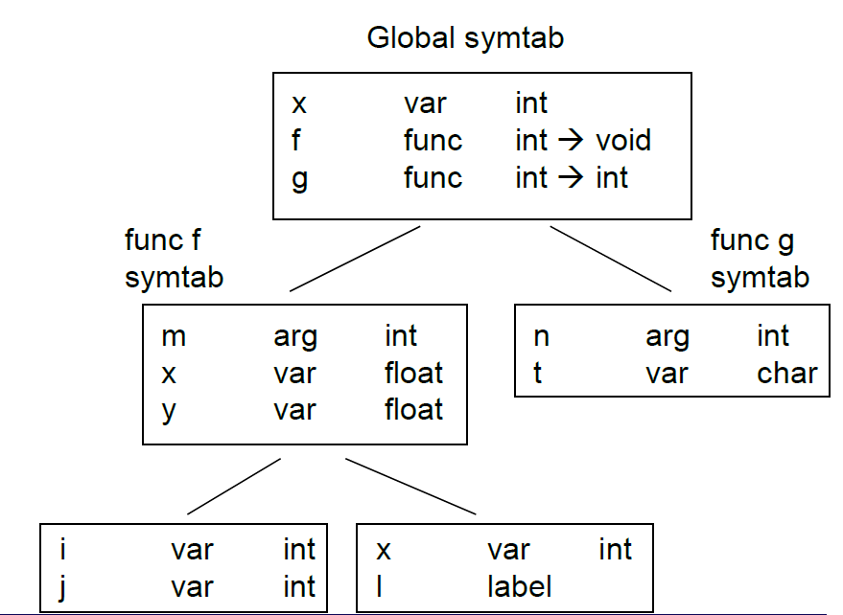
내가 구현한 symbol table 은 위의 구조를 따른다.
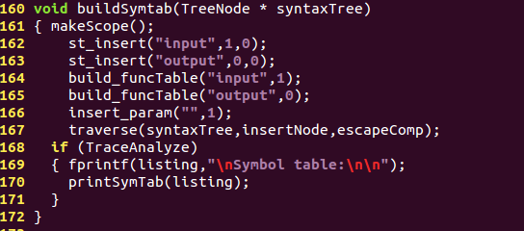
Main 에서 analyze.c에 있는 이 함수를 통해서 symbol table 을 만들고 출력한다. 이 때 traverse 함수를 통해 syntax tree 를 넘나들며 각 노드를 탐색한다.
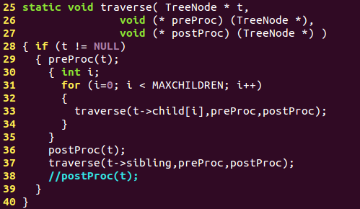
위에서 볼 수 있듯이 syntax tree를 dfs 한 형태로 노드들을 확인하면서 내려간다. 내려가면서 함수 포인터로 받은 preProc을 실행하고 트리 아래로 내려가고 올라오면서 postProc을 실행시키고 올라오는 구조이다. 이 때 preproc 은 insertNode 라는 함수, postproc 은 escapeComp라는 함수이다.
기본적으로 symbol table 이 만들어지는 과정을 설명하면, 코드상으로 새로운 함수나 변수가 syntax tree 에 받아들여지면, 그 새로운 함수나 변수를 scope 에 맞는 symbol table 에 저장을 한다. 만약 그 변수나 함수가 call 되면 symbol table 에 이미 존재하는 변수나 함수일 경우 call 된 line number 를 해당 symbol table 의 칸에 추가시켜준다. 그러나 만약에 symbol table 에 없는 변수나 함수가 호출 되었을 경우 symbol table 에 아무 영향도 못미치도록 설계하였다.
이를 구현하기 위해 해당 함수나 변수가 symbol table에 이미 존재하는지 확인하는 함수, 그리고 선언이 되었을 경우 새로 넣어주는 함수등은 symtab.c 와 symtab.h 에 구현하였다.

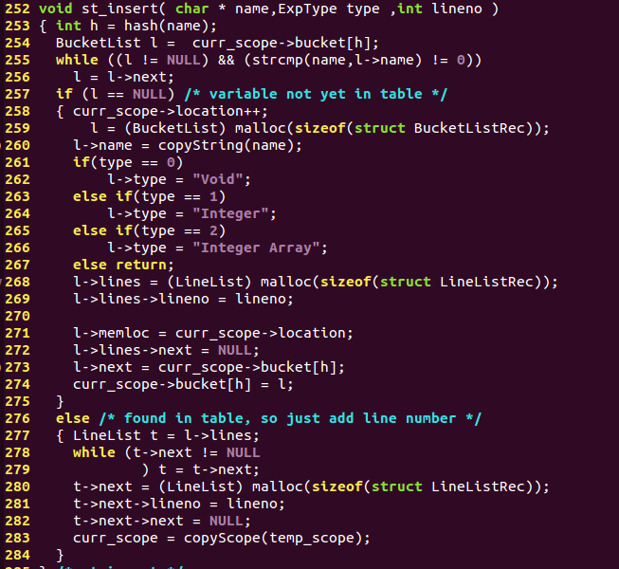
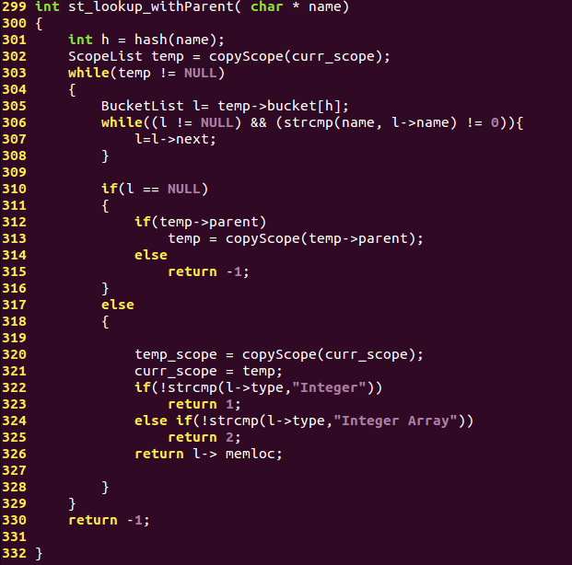
위의 st_insert함수는 새로 함수나 변수가 declare되었을 경우 해당 scope 의 symbol table 에 넣어주는 함수이다. 기본적으로 scope 마다 bucketlist 구조체의 hash table안에 선언한 함수나 변수의 이름을 hash function 을 돌려서 나온 값의 index로 넣어준다. 그리고 선언할 뿐 아니라 호출되었을 경우 line number을 추가시켜주는 역할도 한다.
위의 오른쪽 캡쳐에는 st_lookup_withParent 라는 함수이다. 이 함수는 string인자로 받은 함수나 변수가 symtable에 존재하는지 확인하는 함수이다. 이 함수는 해당 scope를 확인 할 뿐 아니라 그 scope 의 parent scope 까지 확인하여 변수가 있는지 없는지 확인한다.
위의 두 함수를 통해 syntax tree의 특정 노드로 들어갔을 때 symtable 을 만든다. 이 때 새로운 scope 는 어떻게, 언제 만드는지 알아보자.

2-2. 새로운 scope 만들기
새로운 함수는 global 한 scope에서 만들어져서 상관없지만, 변수들은 더 위계층의 scope에서 정의되어도 inner scope에서 접근이 가능해야 한다. 그래서 scope 마다 각자의 symtable 이 존재하고 변수에 접근 할 때 해당 scope의 symtable 을 확인할 뿐만 아니라 더 outer scope도 확인을 해야되는 상황이 빈번하다. 이를 위해 새로운 scope 가 발생할 시 새로운 scope table 과 그에 상응하는 symtable 을 만들도록 설계하였다.

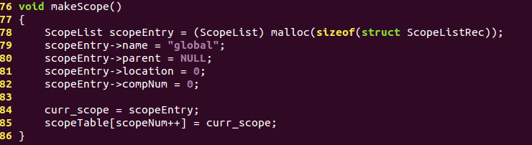
가장 basic한 global scope을 만드는 코드이다. Symtable build 함수가 호출될 시 맨 처음 한번만 호출되는 함수이다. 이 scope를 가장 outer scope 로 함수 선언시, 혹은 다른 compound statement 가 선언이 되면 새로운 scope 가 inner scope 로 생성되어서 global scope 의 하위 scope 로 연결될 예정이다.

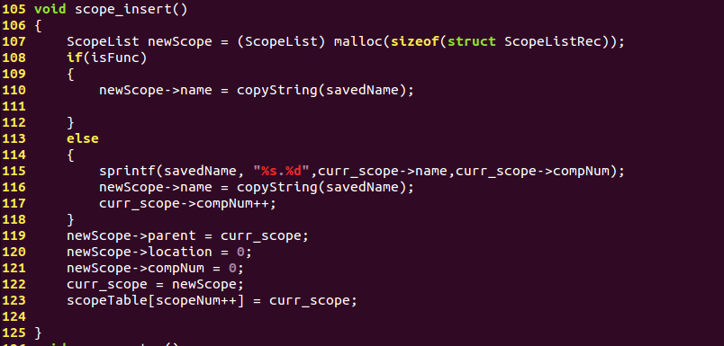
위의 함수는 새로운 scope를 만드는 함수이다. 새로운 scope를 만들 때 scope 가 새로운 함수의 정의로 만들어졌는지, compound statement 가 발생해서 scope가 만들어졌는지에 따라 scope name 이 다르게 나타나게 설계하였다. 이때 새로운 함수의 정의로 발생되었는지 아닌지는 isFunc 라는 flag를 통해 인식하게 하였다.

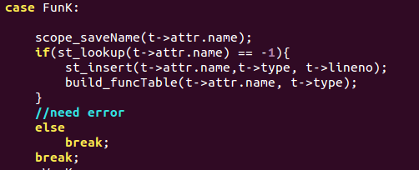
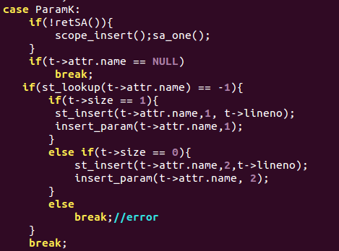

위의 case문들은 syntax tree를 traverse하면서 만나는 노드들이다. 이 때 funcK를 만날 때는 function을 만났다는 의미로 savedName 에서 isFunc flag를 1로 바꿔주고 해당 function 의 이름을 symtab.c 에 있는 static char * 형의 변수에 저장해준다. 해당 scope는 parameter의 문제 때문에 paramK에서 새로 정의되게 하였다.
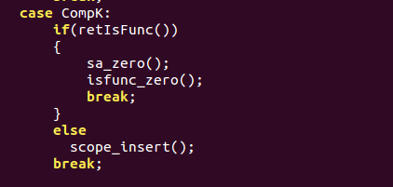
그리고 만약 compK를 만날 경우 function 의 compound statement일 경우 이미 scope를 만들어 줬으므로 scope을 새로 만들어 주지 않는다. 만약 function 이 아닌 다른 compound statement일 경우 새로 scope를 만들어주는 역할을 한다.

2-3. symbol table, function table 출력
(1) gcd 예제
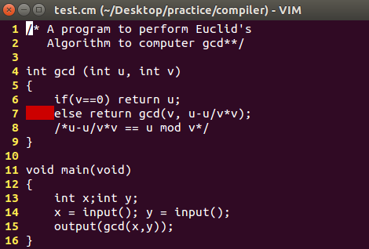
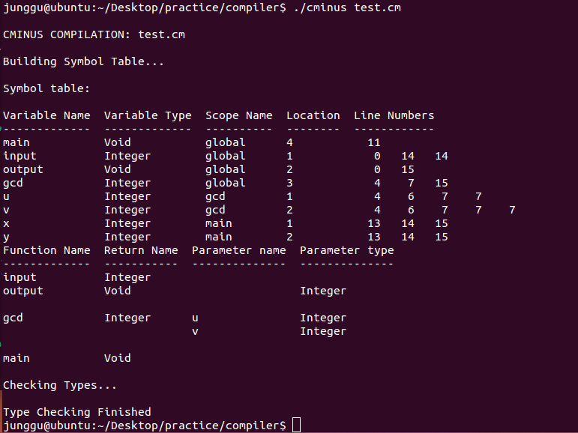
Ppt 예제로 나왔던 gcd 예제의 symbol table 이다. 각 scope 에 맞게 변수와 함수가 들어간 모습이다.

(2) sort.cm 예제
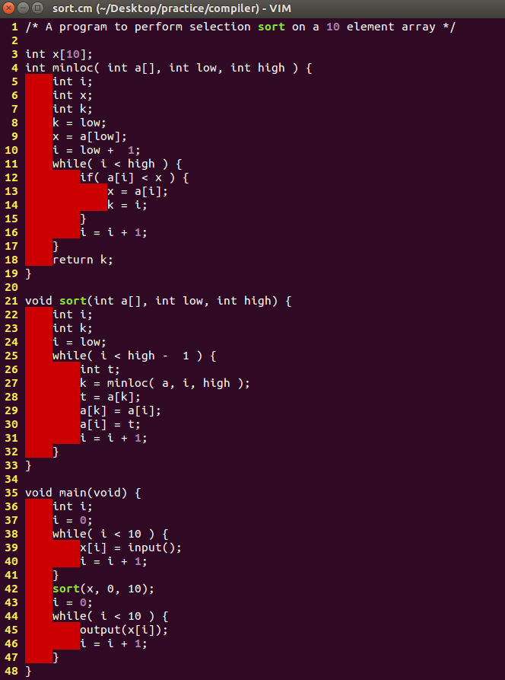
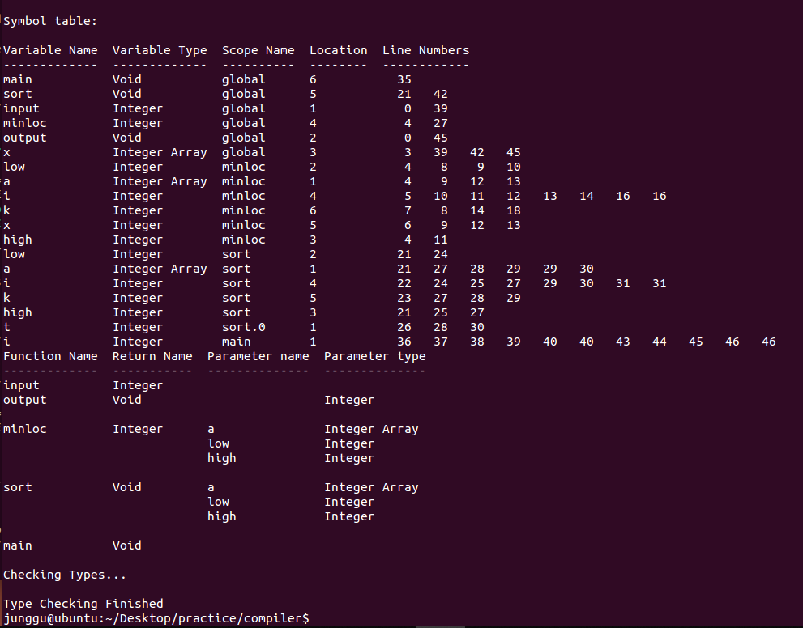
Sort 의 symbol table 과 function table 의 출력값이다. 마찬가지로 scope 와 변수 함수가 잘정의되어 들어간 모습이다.

3. Semantic Check
3-1. 전체적인 코드 구조
Symbol table 과 마찬가지로 syntax tree를 한번 더 traverse 해줌으로 semantic 한 오류를 찾아낸다.
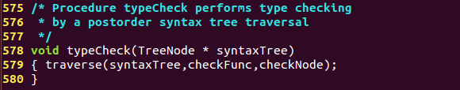
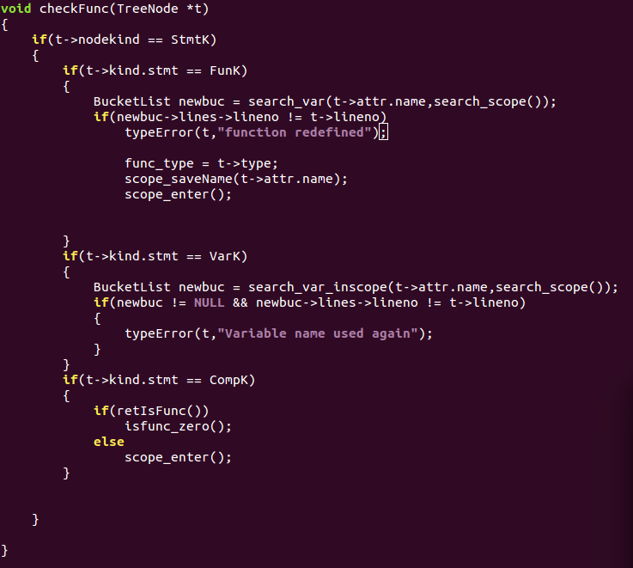
앞의 symtable 만들때와는 다르게 postproc에서 주된 typecheck를 한다. preproc으로는 개인적으로 선언한 checkFunc이라는 함수를 넣어주었다. 여기에서 재선언된 함수나 변수를 검출하고 현재 scope 정의, 해당 scope function 의 return type을 static 한 변수에다 저장한다.

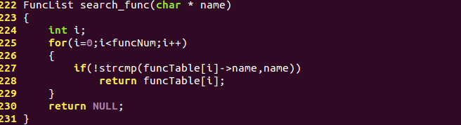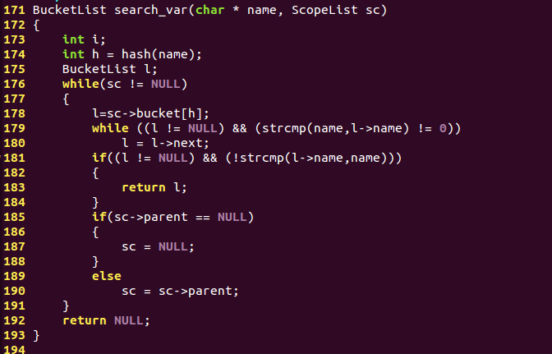
Tree 에서 받은 id 를 symtable 이나 function table 에서 존재하는지, 존재하면 그 값을 받아들일 때 쓰는 함수들이다. 위의 두 함수는 symtab.c 에 저장되어있으며 각자 function name 과 variable name 으로 해당 function 과 variable 에 해당하는 구조체를 반환한다. 이 반환된 값을 통하여 type check, 이미 정의되었는지 정의가 안되었는지 등을 확인한다.

3-2. Assign, call, operation, return, variable 일때의 semantic check
Postproc 으로 주어진 checkNode 함수를 통해서 해당 노드로 들어갔다가 나올 시점에서 semantic check 가 이루어진다. 이때 노드가 무엇인지에 따라 각 child 에 저장된 값을 비교하여 규칙을 위반하는지 아닌지 판단을 한다. 대표적으로 assignK 노드에 들어갔을 때 어떤 식으로 비교하는지 살펴보겠다.

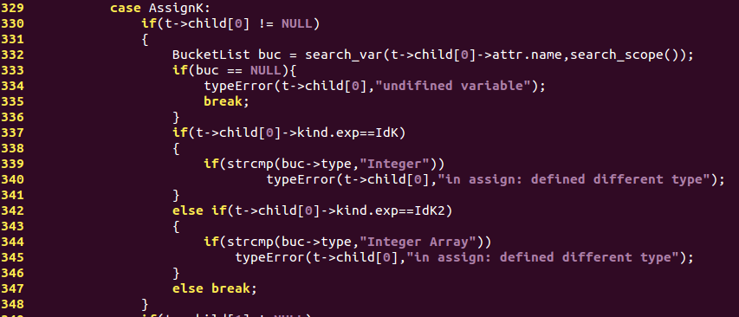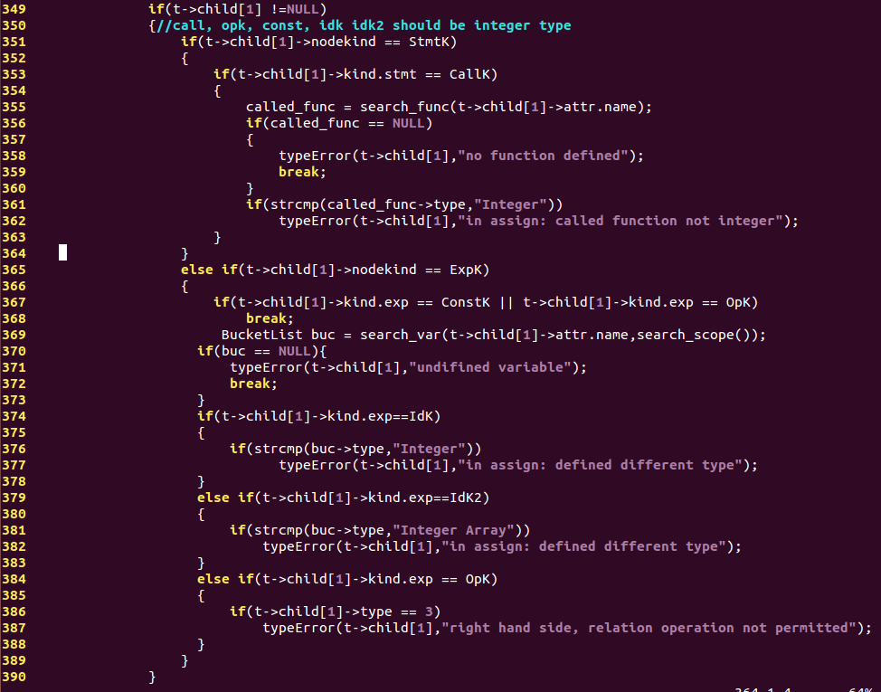
위의 함수들은 assignk 노드를 발견했을 때 check하는 함수이다.
큰 틀로는 왼쪽의 type 과 오른쪽의 type 이 같아야 하고 만약 왼쪽이나 오른쪽에 호출된 id 가 선언되지 않은 변수이거나 선언되지 않은 함수이면 선언되지 않았다고 에러를 송출한다. 그리고 오른쪽 부분에서 operation 이 일어났을 때 operation 의 결과값이 integer 가 아니었을 경우도 규칙을 위반하는 경우이다.

위의 assignk 의 예시와 같이 return, call, operation, variable 노드를 만났을 때 비슷한 check을 하여 valid 여부를 따진다.

3-3. Undefined var/function
Undefined variable 이나 function 은 각 node 에서 함수나 변수에 접근할 때 symbol table 이나 function table 에 접근하여 해당 함수나 변수가 존재하는지 안하는지 check하므로 따로 해주지 않아도 undefined variable, function 을 찾아 낼 수 있다.

3-4. Redefined variable/function
Preproc에 해당되는 checkfunc 함수에서 해당 id가 redefine 되었는지 안되었는지 확인한다. Function 을 define 했을 경우 function table 에서 해당 function 을 찾아 해당 function 의 linenumber 을 비교하여 처음 선언되었는지 중복되어 선언되었는지 확인한다.
Variable 도 마찬가지로 해당 scope 의 symtable 을 확인하여 중복되어 선언했으면 에러를 송출한다.

3-5. semantic check 결과화면 출력
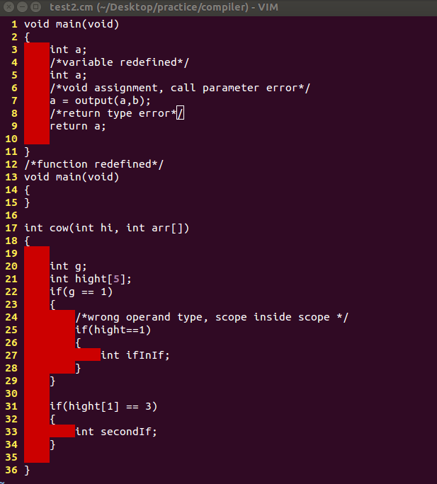
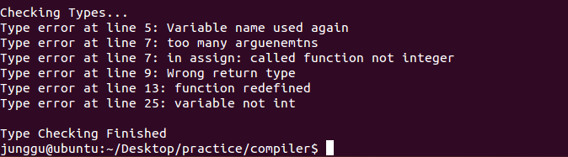
개인적으로 semantic check 가 잘 돌아가는지 확인해보기 위한 testcase 를 작성하여 돌린 결과이다.
5 line에 redefined variable, 7 line에는 assignment type error 과 called 된 function parameter number error, 13 line 에는 redefined function, 25 line 에는 operation type error 등을 넣어주었다.
결과값으로 해당 에러를 적절히 검출한 모습을 볼 수 있다.

